新 书 推 荐

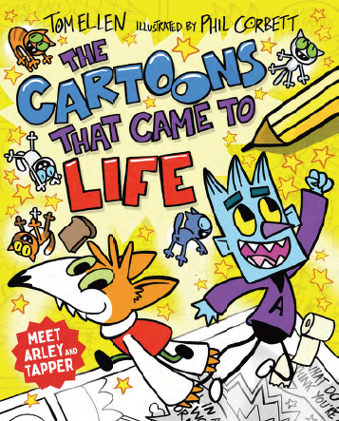
中文书名：《活过来的卡通人》
英文书名：THE CARTOONS THAT CAME TO LIFE
作 者：Tom Ellen and Phil Corbett
出 版 社：Chicken House
代理公司：ANA/Yao Zhang
页 数：256页
出版时间：2021年3月
代理地区：中国大陆、台湾
审读资料：电子稿
类 型：7-12岁少年文学/图像小说

内容简介：

芬恩喜欢画卡通画，尤其是画他的两个卡通英雄阿利和塔珀。但在学校被取笑后，他发现自己再也画出他们了------因为这两个主角真的从速写本上爬了出来，他非常震惊！在他的朋友伊莎的帮助下，芬恩需要找到一种让他们回到漫画世界的方法------而且他必须要加快速度了……

- 面向8-12岁读者的精彩新插图漫画系列；非常适合汤姆·盖茨的粉丝们！
- 庆祝个性、友谊与真正忠诚的豪情冒险。
- 作者以轻柔的笔触谈论了如何处理儿童的不安全感、忧虑以及焦虑的影响等。
- 作者汤姆·艾伦（Tom Ellen）是三本青少年图书的合著者，其中包括入围青春文学书奖的《龙虾》。

作者简介：

汤姆·艾伦（Tom Ellen）是《龙虾》《从未有过》和《新人》的合著者，他的第一本独立创作的成人小说处女作是《关于我们的一切》。汤姆还从事记者工作，为《帝国》《魅力》和《NME》等出版机构撰稿，还为电视台和广播电台撰写喜剧素材。《芬塔斯莫与卡通》是他的第一部中年龄段儿童小说作品。

菲尔·科贝特（Phil Corbett）是个专业的讲故事的人。他曾在英国漫画杂志The Dandy上连载世界上最古老的漫画角色之一------猫猫科尔基的冒险故事。他也曾在游戏和玩具行业工作，他的客户包括Cartoon Network, Disney, Nickelodeon, Nintendo 和 PlayStation。Kitty Quest是他的图像小说处女作。你可以他的网站上了解更多他的作品www.philcorbett.com。

内文插画：

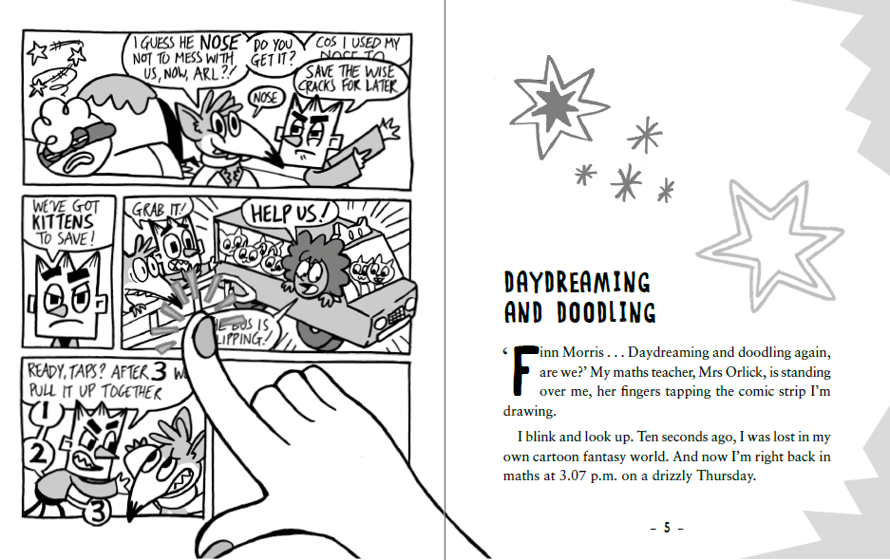
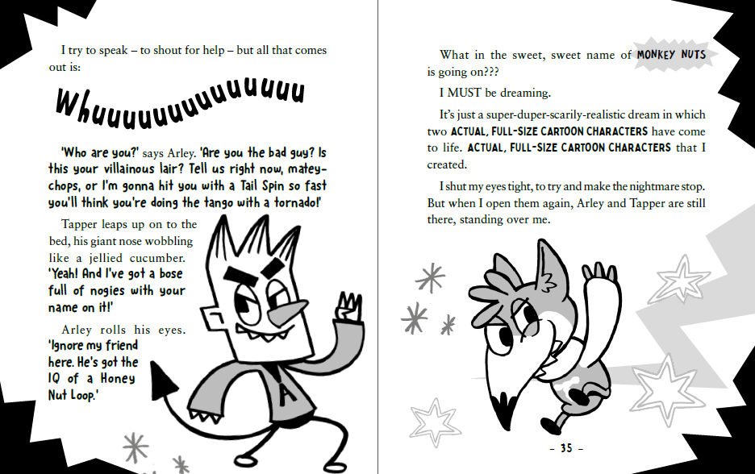

谢谢您的阅读！
请将回馈信息发送至：张瑶（Yao Zhang) Yao@nurnberg.com.cn
----------------------------------------------------------------------------------------------------
安德鲁﹒纳伯格联合国际有限公司北京代表处
北京市海淀区中关村大街甲59号中国人民大学文化大厦1705室, 邮编：100872
电话：010-82449325
传真：010-82504200
Email: Yao@nurnberg.com.cn
网址：www.nurnberg.com.cn
微博：http://weibo.com/nurnberg
豆瓣小站：http://site.douban.com/110577/
微信订阅号：安德鲁书讯

